國立中興大學附屬高級中學 108學年度 第1學期 第二次期中考 高三  數學科試題(自然組)
命題教師：張雅超 審題老師：楊志偉
班級：   年   班 座號：   姓名        試題共2頁
◎請於答案卡(卷)上寫上或畫上正確之身分資料，若因未劃記書寫身分資料，或因劃記書寫錯誤，造成閱卷老師讀卡或閱卷困難者，統一扣該科總成績5分。
- 選填題(90分，每格6分)，請將答案畫在答案卡上，分數請化為最簡分數
- 下圖中，已知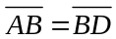且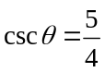，則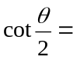。
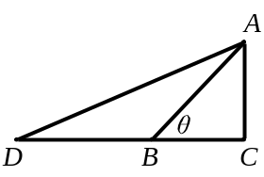

- 某日深夜小志在住家外，觀測到一個不明飛行物在他的正西方仰角30°的位置，此時他打電話給好友小明，小明說他看到這個飛行物在他的北60°西，仰角45°的位置，已知小志和小明家相距500公尺，則此不明飛行物的高度為公尺﹒
- 設x² − (tanθ + cotθ )x + 1 = 0有一根為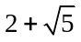，試求sin²2θ = ﹒
- 某人在O點測量到遠處有一物作等速直線運動。開始時該物位置在P點，一分鐘後，其位置在Q點，且∠POQ = 90°。再過二分鐘後，該物位置在R點，且∠QOR = 30°。請以最簡分數表示tan²(∠OPQ) = ﹒
- 下圖是y = a sin(bx + c) (a > 0﹐b > 0﹐0 < c < 2 )的部分圖形，則abc = π﹒
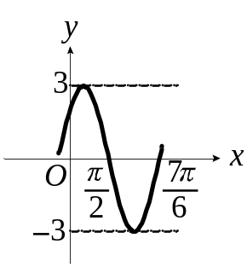
- 坐標平面上有一扇形AOB（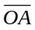，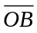為半徑），O(0,0) ，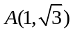，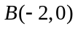，若∠AOB < π，以O為頂點，將扇形AOB捲成一個直圓錐體的側面，且無重疊部分（即，重合），則此直圓錐體的高為 ﹒
- 如下圖，一圓形花圃，半徑為2，內建步道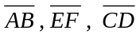，其中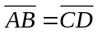，試求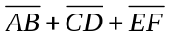總長最大值為﹒
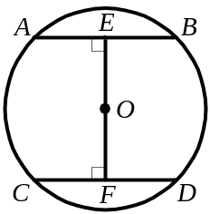
- 如下圖，扇形AOB之圓心角∠AOB = 60°，半徑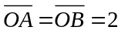，若P為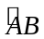上之動點，且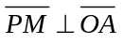，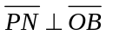，求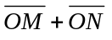的最大值和最小值的和﹒
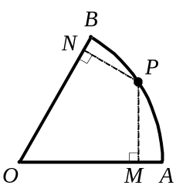
- 設Q是圓x ² + y ² = 4上的動點，若P(6,4)為圓外一點，則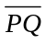之中點所成的軌跡圖形方程式為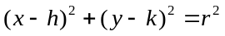，求(h，k，r) = ()﹒

- 如圖，坐標平面上，已知A(4,3) ，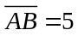，∠AOB = 45°，求B點的坐標為()﹒
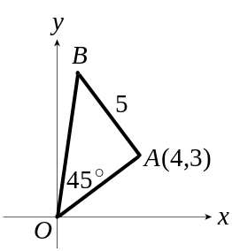
- 設複數z滿足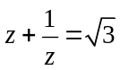，則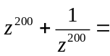﹒

- 設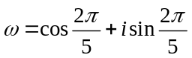，則(2 + ω)(2 + ω²)(2 + ω³)(2 + ω⁴) =﹒

- 若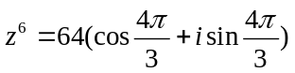之六根為：z₀、z₁、z₂、z₃、z₄、z₅，則此六根在複數平面所連成多邊形的面積為﹒

- z₁、z₂為複數，且| z₁ | = 3，| z₂ | = 2，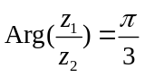，試求| z₁ − z₂ | = ﹒

- 橢圓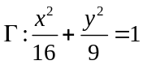與直線L：y = x﹐交於A﹐B兩點，若P為上任一點，則△PAB面積的最大值為﹒

- 計算題(10分，每小題各5分)，請用黑色或藍色原子筆作答，並將答案寫在答案卷上
- 函數，請回答下列問題：
(1) 令t = sinx + cosx﹐將f (x ) 用t表示 。
(2) 找出t的範圍並求f (x )之最大值和最小值。

國立中興大學附屬高級中學 108學年度第1學期 第二次期中考高三數學科答案卷(自然組)
命題教師：張雅超 審題老師：楊志偉
班級：   年   班 座號：   姓名       

- 計算題(10分，每小題各5分) 請用黑色或藍色原子筆作答。
- 函數，請回答下列問題：
(1) 令t = sinx + cosx﹐將f (x ) 用t表示 。
(2) 找出t的範圍並求f (x )之最大值和最小值。

解答
A 2 B 500 C D E F 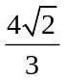 G 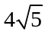 H 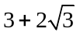 I (3,2,1) J (1,7) K -1 L 11 M 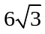 N 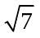 O 12

Sol:
